基隆市中正國民小學資訊融入教學成果（照片篇）
單元  名稱 | 資訊融入教學 | 教學日期 | 101.09.20
教  學  活  動 | 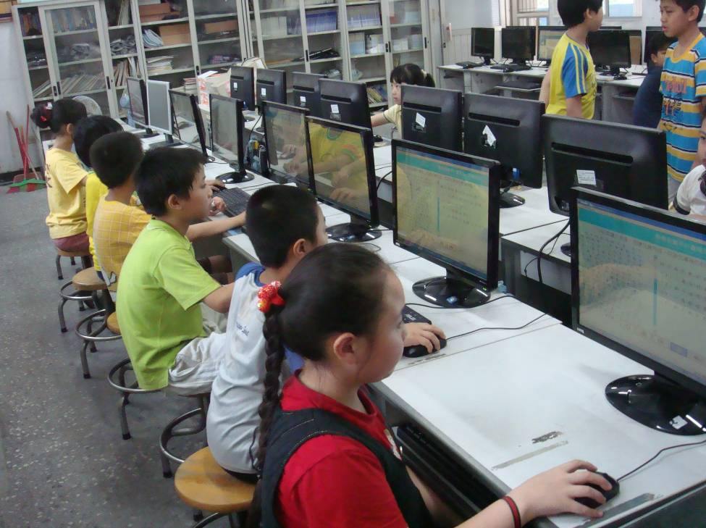
教  學  活  動 | 運用資訊設備進行攜手計畫活動
教  學  活  動 | 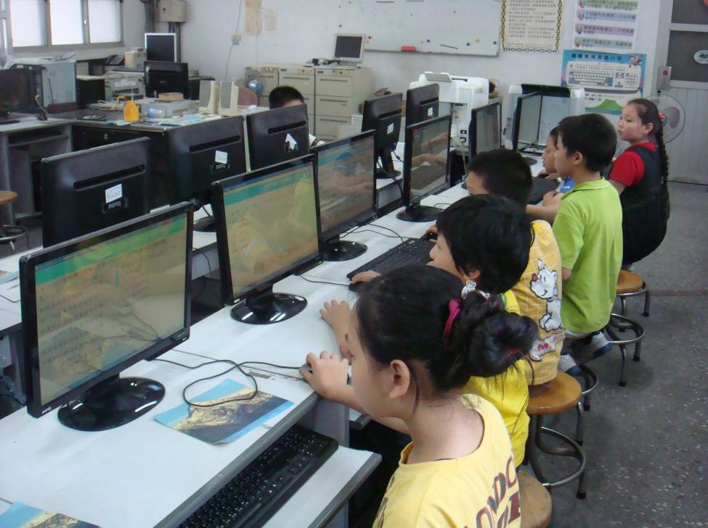
教  學  活  動 | 運用資訊設備進行攜手計畫活動

